**PENGUJIAN APLIKASI SISTEM PENGACAKAN LATIHAN SOAL UJIAN NASIONAL**



**NAMA : INDAH RAFNI YUNI PRATIWI**

**KELAS : B**

**NIM : 2000018095**

**PROGRAM STUDI INFORMATIKA**

**FAKULTAS TEKNOLOGI INDUSTRI**

**UNIVERSITAS AHMAD DAHLAN**

1. **DIAGRAM PATH DARI SOURCE CODE**
2. **SOURCE CODE**

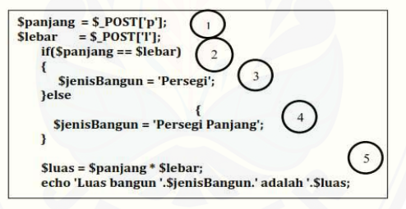

* **MANAJEMEN GURU**

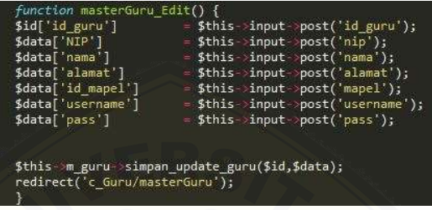

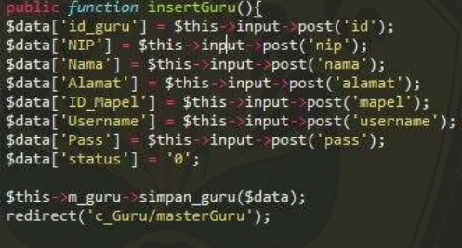

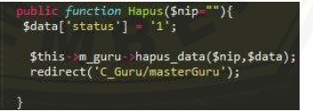

* **MANAJEMEN SOAL**

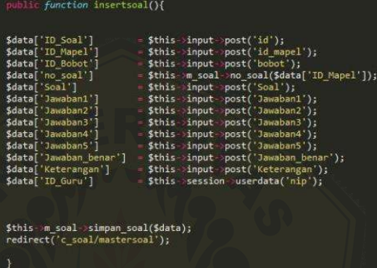

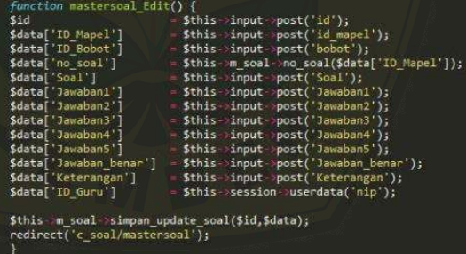

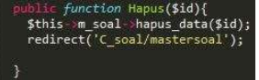

* **Pengacakan soal**

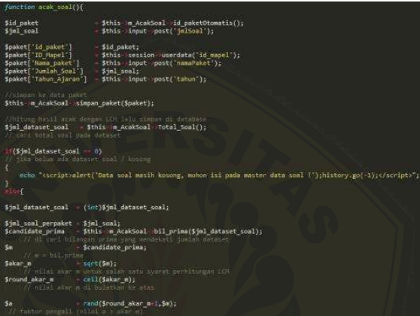

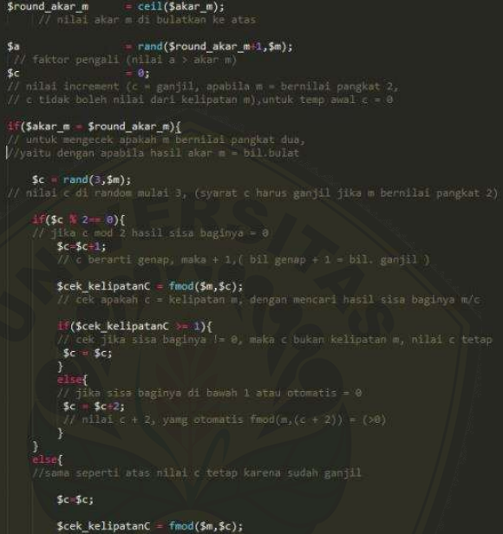

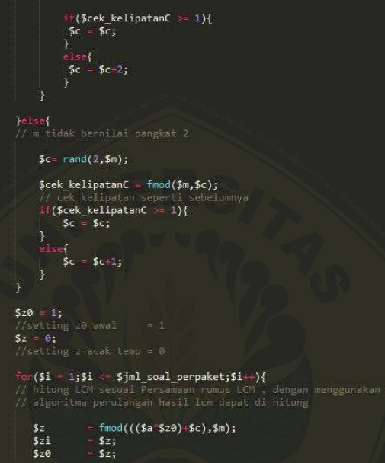

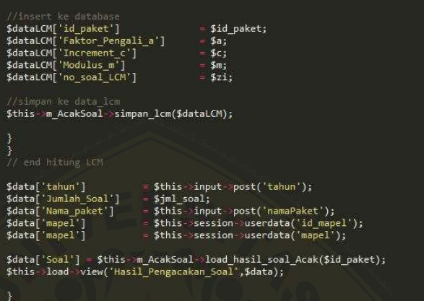

1. **DIAGRAM PATH**

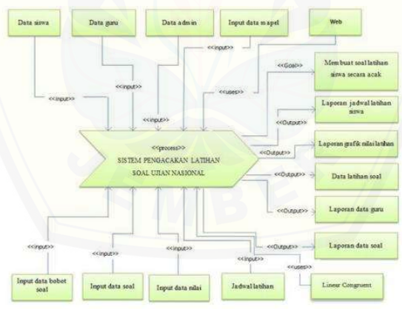

* **MANAJEMEN GURU**

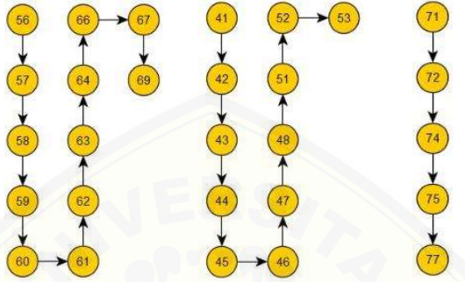

* **MANAJEMEN SOAL**

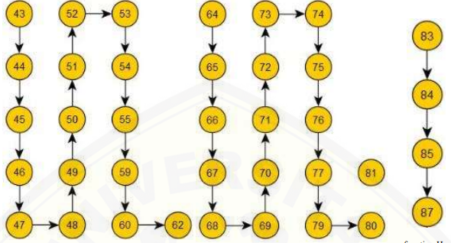

* **PENGACAKAN SOAL**

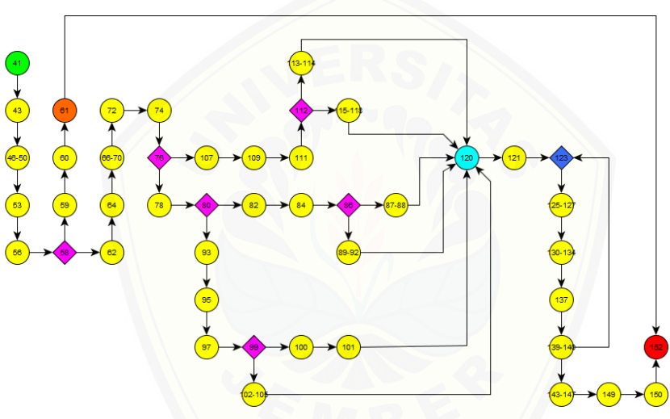

1. **HASIL PERHITUNGAN KOMPLEKSITAS CYCLOMATIC**

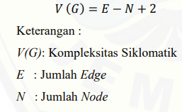

* **MANAJEMEN GURU**

Perhitungan cyclomatic complexity

* Method function InsertGuru() : V(G) = E-N+2=11-12+2=1
* Method function UpdateGuru() : V(G) = E-N+2=10-11+2=1
* Method function Hapus() : V(G) = E-N+2=4-5+2=1
* **MANAJEMEN SOAL**

Perhitungan cyclomatic complexity

* Method function InsertSoal() : V(G) = E-N+2=15-16+2=1
* Method function UpdateSoaluru() : V(G) = E-N+2=16-17+2=1
* Method function Hapus() : V(G) = E-N+2=3-4+2=1
* **PENGACAKAN SOAL**

V(G) = E-N+2=52-46+2=8

1. **TABEL JALUR BEBAS SEJUMLAH KOMPLEKSITAS CYCLOMATIC**

* **Manajemen data guru**

|  |  |
| --- | --- |
| Test case method function insert guru() |  |
| Jalur 1 |  |
| Test case | Jika tambah guru berhasil |
| Target yang di harapkan | Menyimpan data guru ke database |
| Hasil pengujian | Benar |
| Path/jalur | 56-57-58-59-60-61-62-63-64-65-66-67-68-68-69 |
| Test case method function update guru() |  |
| Jalur 1 |  |
| Test case | Jika ubah update guru berhasil |
| Target yang di harapkan | Mengubah dta guru didatabase |
| Hasil pengujian | Benar |
| Path/jalur | 41-42-43-44-45-46-47-48-49-50-51-52-53 |
| Test case method function hapus() |  |
| Jalur 1 |  |
| Test case | Jika hapus data guru berhasil |
| Target yang di harapkan | Menghapus dta guru dari database |
| Hasil pengujian | Benar |
| Path/jalur | 71-72-74-75-77 |

* **Manajemen data soal**

|  |  |
| --- | --- |
| Test case method function insert soal() |  |
| Jalur 1 |  |
| Test case | Jika tambah soal berhasil |
| Target yang di harapkan | Menyimpan data soal ke database |
| Hasil pengujian | Benar |
| Path/jalur | 43-44-45-46-47-48-49-50-51-52-53-54-5-59-60-62 |
| Test case method function update soal() |  |
| Jalur 1 |  |
| Test case | Jika ubah update soal berhasil |
| Target yang di harapkan | Mengubah dta soal didatabase |
| Hasil pengujian | Benar |
| Path/jalur | 64-65-66-67-68-69-70-71-72-73-74-75-76-77-79-80-81 |
| Test case method function hapus() |  |
| Jalur 1 |  |
| Test case | Jika hapus data soal berhasil |
| Target yang di harapkan | Menghapus data soal dari database |
| Hasil pengujian | Benar |
| Path/jalur | 83-84-85-87 |

* **Pengacakan soal**

|  |  |
| --- | --- |
| Test case method function acak_soal() |  |
| Jalur 1 |  |
| Test case | Acak soal gagal (dataset soal=0) |
| Target yang di harapkan | Menampilkan alert data masih kosong |
| Hasil pengujian | Benar |
| Path/jalur | 41-43-[46-50]-53-56-[58-61]-152 |
| Jalur 2 |  |
| Test case | Acak soal dengan nilai “m”tidak bernilai pangkat dua |
| Target yang di harapkan | Soal akan diacak sesuai metode LCM dengan m!-pangkat dua |
| Hasil pengujian | Benar |
| Path/jalur | 41-43-[46-50]-53-56-58-62-64-[66-70]-72-74-76-107-109-[111-114]-120-121-123-[125-127]-[130-134]-137-[139-140]-[143-147]-149-150-152 |
| Jalur 3 |  |
| Test case | Acak soal dengan nilai “m” tidak bernilai pangkat dua |
| Target yang di harapkan | Soal akan diacak sesuai metode LCM dengan m=pangkat dua |
| Hasil pengujian | Benar |
| Path/jalur | 41-43-[46-50]-53-56-58-62-64-[66-70]-72-74-76-78-80-82-84-86-[87-88]-120-121-123-[125-127]-[130-134]-137-[139-140]-[143-147]-149-150-152 |
| Jalur 4 |  |
| Test case | Acak soal dengan nilai “c” bernilai kelipatan dari nilai “m” |
| Target yang di harapkan | Soal akan diacak sesuai metode LCM c = kelipatan m |
| Hasil pengujian | Benar |
| Path/jalur | 41-43-[46-50]-53-56-58-62-64-[66-70]-72-74-76-78-80-82-84-86-[89-92]-120-121-123-[125-127]-[130-134]-137-[139-140]-[143-147]-149-150-152 |
| Jalur 5 |  |
| Test case | Acak soal dengan nilai “c” = bilangan ganjil |
| Target yang di harapkan | Soal akan diacak sesuai metode LCM c = bilangan ganjil |
| Hasil pengujian | Benar |
| Path/jalur | 41-43-[46-50]-53-56-58-62-64-[66-70]-72-74-76-78-80-93-95-97-[99-101]-120-121-123-[125-127]-[130-134]-137-[139-140]-[143-147]-149-150-152 |
| Jalur 6 |  |
| Test case | Acak soal dengan nilai “c” = bilangan ganjil dan nilai “c” bukan kelipatan nilai “m” |
| Target yang di harapkan | Soal akan diacak sesuai metode LCM c = bilangan ganjil dan c!= kelipatan m |
| Hasil pengujian | Benar |
| Path/jalur | 41-43-[46-50]-53-56-58-62-64-[66-70]-72-74-76-78-80-93-95-97-99-[102-105]-120-121-123-[125-127]-[130-134]-137-[139-140]-[143-147]-149-150-152 |
| Jalur 7 |  |
| Test case | Acak soal dengan nilai “c” = bilangan ganjil dan nilai “c” kelipatan nilai “m” |
| Target yang di harapkan | Soal akan diacak sesuai metode LCM c = bilangan ganjil dan c = kelipatan m |
| Hasil pengujian | Benar |
| Path/jalur | 41-43-[46-50]-53-56-58-62-64-[66-70]-72-74-76-107-108-109-111-112-[115-118]-120-121-123-[125-127]-[130-134]-137-[139-140]-[143-147]-149-150-152 |
| Jalur 8 |  |
| Test case | Acak soal dengan dataset soal bernilai lebih besar dari 0 |
| Target yang di harapkan | Soal akan diacak |
| Hasil pengujian | Benar |
| Path/jalur | 41-43-[46-50]-53-56-58-62-64-[66-70]-72-74-76-107-108-109-[111-114]-120-121-123-[125-127]-[130-134]-137-[139-140]-[125-127]-[130-134]-137-[139-140]-[143-147]-149-150-152 |

1. **SKENARIO UJI BVA**

* **Manajemen data guru**

|  |  |  |  |  |
| --- | --- | --- | --- | --- |
| NO. | FITUR | KASUS | HASIL | KETERANGAN |
| 1. | Tambah data Guru | * Ketika klik tombol tambah dan semua field sudah terisi dengan benar * Ketika klik otmbol tambah dan belum mengisi secara lengkap/ field masih ada yang kosong * Ketika klik tombol tambah dan mengisi field tidak sesuai format isian dari field | * Menambah data guru sesuai yang diinputkan * Menampilkan peringatan eror message * Menampilkan peringatan eror message | berhasil |
| 2. | Ubah data Guru | * Ketika klik tombol tambah dan semua field sudah terisi dengan benar * Ketika klik otmbol tambah dan belum mengisi secara lengkap/ field masih ada yang kosong * Ketika klik tombol tambah dan mengisi field tidak sesuai format isian dari field * Ketika klik tombol edit dan belum memilih row data yang akan diedit | * Update data-data guru waktu sesuai yang diinputkan * Menampilkan peringatan eror message * Menampilkan peringatan eror message * Menampilkan peringatan eror message | berhasil |
| 3. | Hapus data Guru | * Ketika klik tombol dalete dan sudah memilih row data yang akan didelete * Ketika klik tombol delete dan belum meilih row data yang akan didelete | * Delete data guru sesuai yang dipilih * Menampilkan peringatan eror message | berhasil |

* **Manajemen data soal**

|  |  |  |  |  |
| --- | --- | --- | --- | --- |
| NO. | FITUR | KASUS | HASIL | KETERANGAN |
| 1. | Tambah data soal | * Ketika klik tombol tambah dan semua field sudah terisi dengan benar * Ketika klik otmbol tambah dan belum mengisi secara lengkap/ field masih ada yang kosong * Ketika klik tombol tambah dan mengisi field tidak sesuai format isian dari field | * Menambah data soal sesuai yang diinputkan * Menampilkan peringatan eror message * Menampilkan peringatan eror message | berhasil |
| 2. | Ubah data soal | * Ketika klik tombol tambah dan semua field sudah terisi dengan benar * Ketika klik otmbol tambah dan belum mengisi secara lengkap/ field masih ada yang kosong * Ketika klik tombol tambah dan mengisi field tidak sesuai format isian dari field * Ketika klik tombol edit dan belum memilih row data yang akan diedit | * Update data-data soal waktu sesuai yang diinputkan * Menampilkan peringatan eror message * Menampilkan peringatan eror message * Menampilkan peringatan eror message | berhasil |
| 3. | Hapus data soal | * Ketika klik tombol dalete dan sudah memilih row data yang akan didelete * Ketika klik tombol delete dan belum meilih row data yang akan didelete | * Delete data soal sesuai yang dipilih * Menampilkan peringatan eror message | berhasil |

* **Pengacakan soal**

|  |  |  |  |  |
| --- | --- | --- | --- | --- |
| NO. | FITUR | KASUS | HASIL | KETERANGAN |
| 1. | Membuat soal acak | * Ketika klik tombol acak soal * Ketika mengisi form pengacakan soal lalu klik tombol soal acak | * Menampikan form pengacakan soal * Menampilkan form hasil paket soal yang telah diacak | berhasil |
| 2. | View soal acak | * Ketika klik tombol view * Ketika klik tombol print | * Menampilkan form hasil paket soal * Menyimpan data dalam bentuk pdf | berhasil |
| 3. | Hapus | * Ketika klik tombol dalete dan sudah memilih row data yang akan didelete * Ketika klik tombol delete dan belum meilih row data yang akan didelete | * Delete data guru sesuai yang dipilih * Menampilkan peringatan eror message | berhasil |

1. **HASIL UJI WHITE BOX**



* Jalur 1 : 41-43-[46-50]-53-56-[58-61]-152
* Jalur 2 : 41-42-43-44-45-46-47-48-49-50-51-52-53
* Jalur 3 : 41-43-[46-50]-53-56-58-62-64-[66-70]-72-74-76-78-80-82-84-86-[87-88]-120-121-123-[125-127]-[130-134]-137-[139-140]-[143-147]-149-150-152
* Jalur 4 : 41-43-[46-50]-53-56-58-62-64-[66-70]-72-74-76-78-80-82-84-86-[89-92]-120-121-123-[125-127]-[130-134]-137-[139-140]-[143-147]-149-150-152
* Jalur 5 : 41-43-[46-50]-53-56-58-62-64-[66-70]-72-74-76-78-80-93-95-97-[99-101]-120-121-123-[125-127]-[130-134]-137-[139-140]-[143-147]-149-150-152
* Jalur 6 : 41-43-[46-50]-53-56-58-62-64-[66-70]-72-74-76-78-80-93-95-97-99-[102-105]-120-121-123-[125-127]-[130-134]-137-[139-140]-[143-147]-149-150-152
* Jalur 7 : 41-43-[46-50]-53-56-58-62-64-[66-70]-72-74-76-107-108-109-111-112-[115-118]-120-121-123-[125-127]-[130-134]-137-[139-140]-[143-147]-149-150-152
* Jalur 8 : 41-43-[46-50]-53-56-58-62-64-[66-70]-72-74-76-107-108-109-[111-114]-120-121-123-[125-127]-[130-134]-137-[139-140]-[125-127]-[130-134]-137-[139-140]-[143-147]-149-150-152

|  |  |
| --- | --- |
| Test case method function acak_soal() |  |
| Jalur 1 |  |
| Test case | Acak soal gagal (dataset soal=0) |
| Target yang di harapkan | Menampilkan alert data masih kosong |
| Hasil pengujian | Benar |
| Path/jalur | 41-43-[46-50]-53-56-[58-61]-152 |
| Jalur 2 |  |
| Test case | Acak soal dengan nilai “m”tidak bernilai pangkat dua |
| Target yang di harapkan | Soal akan diacak sesuai metode LCM dengan m!-pangkat dua |
| Hasil pengujian | Benar |
| Path/jalur | 41-43-[46-50]-53-56-58-62-64-[66-70]-72-74-76-107-109-[111-114]-120-121-123-[125-127]-[130-134]-137-[139-140]-[143-147]-149-150-152 |
| Jalur 3 |  |
| Test case | Acak soal dengan nilai “m” tidak bernilai pangkat dua |
| Target yang di harapkan | Soal akan diacak sesuai metode LCM dengan m=pangkat dua |
| Hasil pengujian | Benar |
| Path/jalur | 41-43-[46-50]-53-56-58-62-64-[66-70]-72-74-76-78-80-82-84-86-[87-88]-120-121-123-[125-127]-[130-134]-137-[139-140]-[143-147]-149-150-152 |
| Jalur 4 |  |
| Test case | Acak soal dengan nilai “c” bernilai kelipatan dari nilai “m” |
| Target yang di harapkan | Soal akan diacak sesuai metode LCM c = kelipatan m |
| Hasil pengujian | Benar |
| Path/jalur | 41-43-[46-50]-53-56-58-62-64-[66-70]-72-74-76-78-80-82-84-86-[89-92]-120-121-123-[125-127]-[130-134]-137-[139-140]-[143-147]-149-150-152 |
| Jalur 5 |  |
| Test case | Acak soal dengan nilai “c” = bilangan ganjil |
| Target yang di harapkan | Soal akan diacak sesuai metode LCM c = bilangan ganjil |
| Hasil pengujian | Benar |
| Path/jalur | 41-43-[46-50]-53-56-58-62-64-[66-70]-72-74-76-78-80-93-95-97-[99-101]-120-121-123-[125-127]-[130-134]-137-[139-140]-[143-147]-149-150-152 |
| Jalur 6 |  |
| Test case | Acak soal dengan nilai “c” = bilangan ganjil dan nilai “c” bukan kelipatan nilai “m” |
| Target yang di harapkan | Soal akan diacak sesuai metode LCM c = bilangan ganjil dan c!= kelipatan m |
| Hasil pengujian | Benar |
| Path/jalur | 41-43-[46-50]-53-56-58-62-64-[66-70]-72-74-76-78-80-93-95-97-99-[102-105]-120-121-123-[125-127]-[130-134]-137-[139-140]-[143-147]-149-150-152 |
| Jalur 7 |  |
| Test case | Acak soal dengan nilai “c” = bilangan ganjil dan nilai “c” kelipatan nilai “m” |
| Target yang di harapkan | Soal akan diacak sesuai metode LCM c = bilangan ganjil dan c = kelipatan m |
| Hasil pengujian | Benar |
| Path/jalur | 41-43-[46-50]-53-56-58-62-64-[66-70]-72-74-76-107-108-109-111-112-[115-118]-120-121-123-[125-127]-[130-134]-137-[139-140]-[143-147]-149-150-152 |
| Jalur 8 |  |
| Test case | Acak soal dengan dataset soal bernilai lebih besar dari 0 |
| Target yang di harapkan | Soal akan diacak |
| Hasil pengujian | Benar |
| Path/jalur | 41-43-[46-50]-53-56-58-62-64-[66-70]-72-74-76-107-108-109-[111-114]-120-121-123-[125-127]-[130-134]-137-[139-140]-[125-127]-[130-134]-137-[139-140]-[143-147]-149-150-152 |

1. **HASIL UJI BLACK BOX**

* **Manajemen data guru**

|  |  |  |  |  |
| --- | --- | --- | --- | --- |
| NO. | FITUR | KASUS | HASIL | KETERANGAN |
| 1. | Tambah data Guru | * Ketika klik tombol tambah dan semua field sudah terisi dengan benar * Ketika klik otmbol tambah dan belum mengisi secara lengkap/ field masih ada yang kosong * Ketika klik tombol tambah dan mengisi field tidak sesuai format isian dari field | * Menambah data guru sesuai yang diinputkan * Menampilkan peringatan eror message * Menampilkan peringatan eror message | berhasil |
| 2. | Ubah data Guru | * Ketika klik tombol tambah dan semua field sudah terisi dengan benar * Ketika klik otmbol tambah dan belum mengisi secara lengkap/ field masih ada yang kosong * Ketika klik tombol tambah dan mengisi field tidak sesuai format isian dari field * Ketika klik tombol edit dan belum memilih row data yang akan diedit | * Update data-data guru waktu sesuai yang diinputkan * Menampilkan peringatan eror message * Menampilkan peringatan eror message * Menampilkan peringatan eror message | berhasil |
| 3. | Hapus data Guru | * Ketika klik tombol dalete dan sudah memilih row data yang akan didelete * Ketika klik tombol delete dan belum meilih row data yang akan didelete | * Delete data guru sesuai yang dipilih * Menampilkan peringatan eror message | berhasil |

* **Manajemen data soal**

|  |  |  |  |  |
| --- | --- | --- | --- | --- |
| NO. | FITUR | KASUS | HASIL | KETERANGAN |
| 1. | Tambah data soal | * Ketika klik tombol tambah dan semua field sudah terisi dengan benar * Ketika klik otmbol tambah dan belum mengisi secara lengkap/ field masih ada yang kosong * Ketika klik tombol tambah dan mengisi field tidak sesuai format isian dari field | * Menambah data soal sesuai yang diinputkan * Menampilkan peringatan eror message * Menampilkan peringatan eror message | berhasil |
| 2. | Ubah data soal | * Ketika klik tombol tambah dan semua field sudah terisi dengan benar * Ketika klik otmbol tambah dan belum mengisi secara lengkap/ field masih ada yang kosong * Ketika klik tombol tambah dan mengisi field tidak sesuai format isian dari field * Ketika klik tombol edit dan belum memilih row data yang akan diedit | * Update data-data soal waktu sesuai yang diinputkan * Menampilkan peringatan eror message * Menampilkan peringatan eror message * Menampilkan peringatan eror message | berhasil |
| 3. | Hapus data soal | * Ketika klik tombol dalete dan sudah memilih row data yang akan didelete * Ketika klik tombol delete dan belum meilih row data yang akan didelete | * Delete data soal sesuai yang dipilih * Menampilkan peringatan eror message | berhasil |

* **Pengacakan soal**

|  |  |  |  |  |
| --- | --- | --- | --- | --- |
| NO. | FITUR | KASUS | HASIL | KETERANGAN |
| 1. | Membuat soal acak | * Ketika klik tombol acak soal * Ketika mengisi form pengacakan soal lalu klik tombol soal acak | * Menampikan form pengacakan soal * Menampilkan form hasil paket soal yang telah diacak | berhasil |
| 2. | View soal acak | * Ketika klik tombol view * Ketika klik tombol print | * Menampilkan form hasil paket soal * Menyimpan data dalam bentuk pdf | berhasil |
| 3. | Hapus | * Ketika klik tombol dalete dan sudah memilih row data yang akan didelete * Ketika klik tombol delete dan belum meilih row data yang akan didelete | * Delete data guru sesuai yang dipilih * Menampilkan peringatan eror message | berhasil |